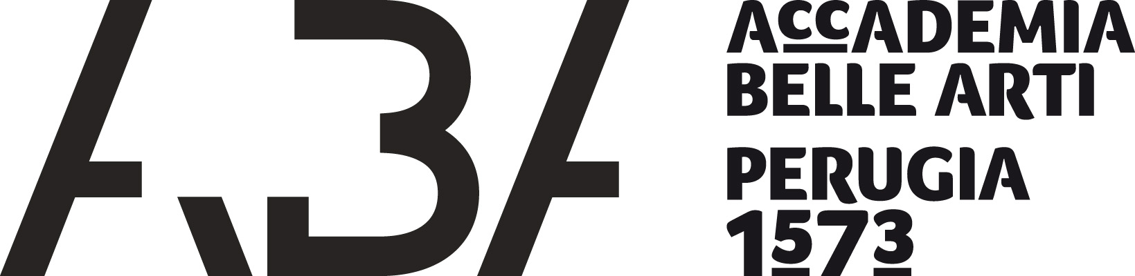

AVVISO

CATTEDRA DI STORIA DELL’ARTE
(PROF. EMIDIO DE ALBENTIIS)

CALENDARIO DEI RICEVIMENTI DEGLI STUDENTI (PRIMO SEMESTRE)

LUNEDÌ 28 NOVEMBRE 2016 (ORE 8.30 – 13.30)
GIOVEDÌ 15 DICEMBRE 2016 (ORE 14.30 – 19.30)
LUNEDÌ 9 GENNAIO 2017 (ORE 8.30 – 13.30)
GIOVEDÌ 26 GENNAIO 2017 (ORE 14.30 – 19.30)

Perugia, 14 novembre 2016 Prof. E. De Albentiis

Affisso all’Albo in data 14.11. 2016 con prot. 2447

